KATA PENGANTAR
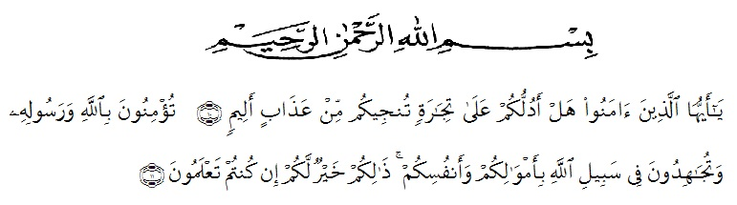

Artinya: “Hai orang-orang yang beriman, sukakah kamu Aku tunjukkan suatu perniagaan yang dapat menyelamatkan kamu dari azab yang pedih? (Yaitu) kamu beriman kepada Allah dan Rasul-Nya dan berjihad di jalan Allah dengan harta dan jiwamu. Itulah yang lebih baik bagimu jika kamu mengetahuinya”. (As-Saff 10-11).

Segala Puji bagi Allah SWT yang telah melimpahkan segala karunia-Nya kepada penulis sehingga penulis dapat menyelesaikan skripsi yang berjudul “Pengaruh Audit Tenure Dan Ukuran Kap Terhadap Kualitas Audit Pada Perusahaan Asuransi Yang Terdaftar Di Bursa Efek Indonesia” dengan lancar tanpa kendala yang berarti. Shalawat serta salam semoga selalu tercurahkan kepada Nabi Muhammad Sallallahu Aalihi Wasallam, yang senantiasa membawa kita dari zaman jahiliyah ke zaman yang penuh ilmu dan iman.
Peneliti mengucapkan syukur alhamdulilah kepada Allah SWT, karena atas nikmat dan ridho-Nya lah skripsi ini dapat dibuat serta dapat dipertanggung jawabkan. Pada kesempatan ini peneliti ingin mengucapkan terima kasih yang tulus dan penghargaan yang setinggi-tingginya kepada semua pihak yang telah membantu dengan keikhlasan dan ketulusan baik langsung maupun tidak langsung sampai selesainya skripsi ini.

- Bapak Dr. KRT. Hardi Mulyono K. Surbakti selaku Rektor Universitas Muslim Nusantara Al-Washliyah Medan.
- Ibu Anggia Sari Lubis, SE., M. Si selaku Dekan Fakultas Ekonomi Universitas Muslim Nusantara Al-Washliyah Medan.
- Ibu Debbi Chyntia Ovami, S.Pd., M.Si selaku Ketua Program Studi Akuntansi Universitas Muslim Nusantara Al-Washliyah Medan.
- Bapak Reza Hanafi Lubis, SE, M.Si selaku Dosen Pembimbing yang telah meluangkan waktu disela-sela kesibukan untuk memberikan bimbingan dan arahan selama proses penulisan skripsi ini.
- Kepada seluruh Bapak/Ibu dosen Universitas Muslim Nusantara Al-Washliyah Medan yang telah memberikan ilmu yang bermanfaat bagi pengembangan wawasan keilmuan selama mengikuti perkuliahan dan penulisan skripsi ini.
- Kepada keluarga tercinta, yaitu Kedua Orang Tua Saya serta Adik-adik dan semua keluarga yang mendukung.
- Seluruh teman-teman Fakultas Ekonomi Universitas Muslim Nusantara Al-Washliyah Medan yang telah memberikan masukan dalam penyelesaian skripsi ini.
Peneliti juga menyadari bahwa skripsi ini masih jauh dari kesempurnaan, tidak luput dari kesalahan dan kekurangan, untuk itu peneliti mengharapkan kritikan dan saran yang sifatnya membangun demi kesempurnaan skripsi ini guna untuk lebih meningkatkan kualitas dalam menjalankan segala kegiatan di masa
yang akan datang. Akhir kata semoga skripsi ini bermanfaat bagi kita semua. Amin

Medan, September 2021
Peneliti,

Sholahafifah Br Bagariang
NPM. 173214044

